

UNIVERSIDAD DE CHILE
FACULTAD DE CIENCIAS FORESTALES Y DE LA CONSERVACIÓN DE LA NATURALEZA

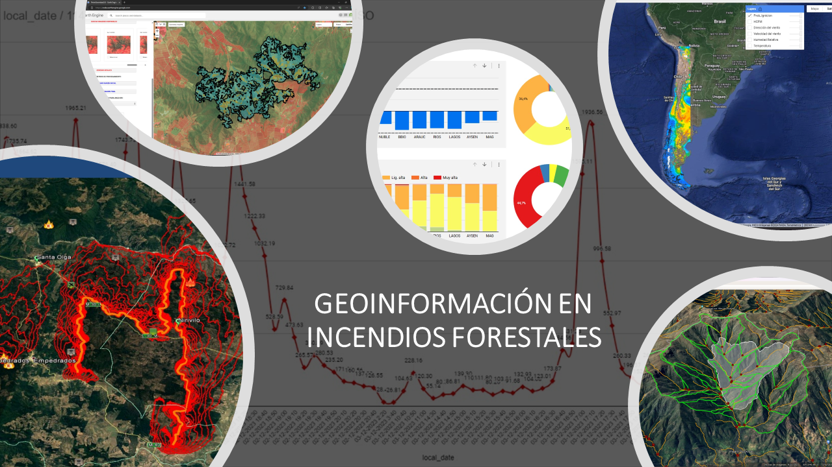
DIPLOMADO DE POSTÍTULO

PRIMERA VERSIÓN 2024.

ANTECEDENTES

La gestión en incendios forestales es una actividad especialmente amplia y diversa, porque contempla innumerables tareas, muchas de las cuales están asociadas a la generación de información, su administración, análisis, transformación, interpretación, generación de resultados y toma de decisiones. En el contexto de manejo del fuego, existen conocimientos y técnicas que constituyen tareas muy específicas que pueden apoyar decisivamente a tareas en el ámbito de la preparación de datos en un Programa de Manejo del Fuego, también en las actividades de prevención, presupresión, combate y evaluaciones de daños, entre ellos, la severidad post incendios. Estas materias, que normalmente se imparten dentro de programas académicos más generalistas, en este Diplomado se tocan de manera más específica, recibiendo el/la estudiante de parte del relator, la aplicación e interpretación directa de la labor práctica a realizar, de manera de ir consolidando paso a paso las competencias necesarias para fortalecer el componente de gestión espacial de datos, al servicio de la

FUNDAMENTOS DEL DIPLOMADO
Existe un creciente interés y fomento al desarrollo de nuevas tecnologías para la adquisición de información masiva y de muy alta calidad que, sin dudas, aporta sustantivamente a diversos sistemas y medios para la toma de decisiones en manejo del fuego. El incremento de iniciativas basadas en algoritmos informáticos plataformas de soporte en teledetección, además del procesamiento y generación de resultados en las distintas fases de un programa de manejo del fuego, son cualidades que este Diplomado busca entregar a los estudiantes, como una manera de potenciar los conocimientos actuales en empleo de técnicas, ahora vinculadas directamente a la gestión y toma de decisiones en Manejo del Fuego.

OBJETIVOS, PÚBLICO OBJETIVO Y PERFIL

El presente Diplomado pretende crear una sólida base teórico-práctica de competencias enfocadas a abordar problemas prácticos, habituales y muchas veces de compleja resolución, considerando la gestión estratégica y operativa asociada al manejo de datos digitales georreferenciados en el contexto de los incendios forestales. Con todo su contenido, el presente programa está dirigido a profesionales y técnicos afines en actividades relacionadas a la gestión de información y toma de decisiones en Manejo del Fuego, que posean un nivel elemental en el empleo de herramientas informáticas basadas en SIG, Teledetección y programación.

De manera específica, el estudiante estará habilitado para la comprensión de fenómenos y fundamentos prácticos que explican la base de procesos ligados a los incendios forestales. Asimismo, podrá proponer, diseñar y ejecutar tareas, utilizando herramientas modernas de gestión de datos espaciales.

El perfil deseado o sello distintivo de este programa académico, es dotar al egresado de un conjunto de herramientas cognitivas al servicio del análisis y resolución de problemas en las distintas fases de la preparación y recopilación de datos, en la prevención, presupresión, combate y evaluación post incendios, otorgando al estudiante la posibilidad de insertarse con mayor propiedad en equipos técnico-profesionales específicos en el área de la gestión en Manejo del Fuego: Centrales de Operaciones, Puestos de Comando, Gerencia de Operaciones, División de Estudios, entre otras unidades tanto en el ámbito público como privado.

MODALIDAD DEL DIPLOMADO

El Diplomado se dictará en modalidad e-learning a través de la plataforma U-Cursos de la Universidad de Chile, utilizando el software Zoom para la conexión en aula virtual entre profesores y estudiantes. U-Cursos permitirá a los estudiantes tener acceso a la biblioteca electrónica de la Universidad de Chile, y el contacto permanente entre los estudiantes y el cuerpo docente para la atención de consultas y seguimiento de las actividades y ejercicios, de manera de velar por el cumplimiento efectivo de las competencias técnicas que este Diplomado quiere entregar a sus alumnos.

El Diplomado se compone de 216 horas cronológicas, equivalentes a 8 créditos de 27 horas cada uno. 75 horas corresponden a actividad sincrónica mediante clases online y otras 141 horas de trabajo autónomo. Cada módulo posee una parte introductoria que contextualiza al estudiante la importancia del tópico a desarrollar, para luego dar paso a la resolución de problemas prácticos. El programa de contenidos y sus evaluaciones están programados para 2,5 meses de trabajo total, aun cuando la modalidad e-learning es flexible en cuanto a la proporción de avance de cada estudiante en el logro consecutivo de las materias tratadas. Se contempla una duración total de 10 semanas, con clases a distancia a realizarse los días martes de 18:45 a 22:00 horas, jueves de 18:45 a 20:15 y sábados de 09:00 a 12:15, con turnos de descanso de 15 minutos cada 1 hora y media de clases, completando un total de 7,5 horas cronológicas directas por jornada (total de 75 horas en 10 semanas).

PLAN DE ESTUDIOS

El Plan de Estudios contempla clases teóricas y prácticas distribuido en 11 semanas tocando 20 temas en total, además de análisis de casos expuestos por los relatores de cada módulo, apoyados por material complementario para el desarrollo de las actividades autónomas (141 horas de trabajo adicionales). Fecha de inicio: jueves 2 de mayo de 2024. Fecha de término: sábado 13 de julio de 2024. El día sábado 29 de junio no habrá clases por feriado de San Pedro y San Pablo.

El Diplomado se inicia con una exposición de las bases fundamentales en manejo del fuego en Chile, en cuanto a la gestión aplicada al ámbito estratégico y territorial (Módulo 1). En este tema se realiza una breve síntesis de la evolución de técnicas y procedimientos habitualmente utilizados en la creación y gestión de datos con fines de toma de decisiones en manejo del fuego y particularmente el desarrollo de estas actividades apoyadas en los Sistemas de Información Geográfica (SIG) y la Teledetección. Se exponen las tareas y necesidades que son más comunes y competentes en el funcionamiento y gestión de una organización en Manejo del Fuego. Posteriormente en el Módulo 2 se describen las principales tareas que normalmente son requeridas para la toma de decisiones y generación de datos geográficos en el ámbito de Preparación y/o Prevención, analizando para ello el estado de la vegetación combustible, las métricas espaciales de la ocurrencia histórica y análisis multicriterio para la determinación de prioridades de protección; el módulo 3 aborda aplicaciones asociadas al desarrollo de incendios, tales como el análisis meteorológico, simulación con Wildfire Analyst, KITRAL, los fundamentos físicos del comportamiento del fuego como una extensión del conocimiento aplicado, análisis de puntos con sensores remotos y obtención de métricas basadas en plataformas online. El módulo 4 desarrolla temas relacionados al análisis de la severidad mediante experiencia de campo y empleo de índices espectrales, como también la evaluación de perímetro afectado por el fuego y tópicos de daño real y daño evitado. En todo el desarrollo del Diplomado se utilizará software de código abierto, privilegiando el uso de Qgis.

CRONOGRAMA Y CONTENIDO
Tema | Relator/es, fechas y horarios | Horas
Módulo 1: Introducción a las tecnologías en Manejo del Fuego
Tema 1: Ámbito general del Manejo del Fuego en Chile, en el contexto de las herramientas de información geográfica | Miguel Castillo S.  (jueves 02.05.2024,  18:45-20:15) | 1,5
Tema 2: Aplicaciones de los SIG y Teledetección en Manejo del Fuego | Miguel Castillo S.  (sábado 04.05.2024,  09:00-12:15) | 3,0
Tema 3: Interpretación de datos en manejo y comportamiento del fuego | Miguel Castillo S.  (martes 07.05.2024,  18:45-22:00) | 3,0
Módulo 2: Preparación y Prevención
Tema 4: Análisis del estado de la vegetación mediante uso de índices | Gonzalo Tapia K.; Jorge Saavedra  (jueves 09.05.2024,  18:45-20:15) | 1,5
Tema 5: Construcción de variables de riesgo (ocurrencia histórica, cercanía a caminos, centros poblados, utilización de zonas de influencia) | Gonzalo Tapia K.  (sábado 11.05.2024,  09:00-12:15) | 3,0
Tema 6: Análisis de densidad y utilización de algoritmos de concentración (kernel density) en el ámbito de la localización de incendios. | Gonzalo Tapia K.  (martes 14.05.2024,  18:45-22:00) | 3,0
Tema 7: Estándares de defensa en infraestructura crítica | Miguel Castillo S.  (jueves 16.05.2024,  18:45-20:15) | 1,5
Tema 8: Análisis estratégico mediante Determinación de Prioridades de Protección. Otras visiones del método. Fundamentos | Miguel Castillo S.; Jorge Saavedra S.  (sábado 18.05.2024,  09:00-12:15) | 3,0
Tema 9: Proceso de Determinación de Prioridades de Protección. | Gonzalo Tapia K.;  Miguel Castillo S.  (martes 21.05.2024,  18:45-22:00) | 3,0

Módulo 3: Procesos a ejecutar en incendios
Tema 10: Pronóstico meteorológico a partir de imágenes y aplicaciones | Gonzalo Tapia K.;  Jorge Saavedra S.  (jueves 23.05.2024, 18:45-20:15; sábado 25.05.2024, 09:00-12:15) | 4,5
Tema 11: Pronóstico automatizado basado en GEE | Gonzalo Tapia K.  (martes 28.05.2024, 18:45-22:00; jueves 30.05.2024, 18:45-20:15) | 4,5
Tema 12: Elaboración de API’s (Interfaz de Programación de Aplicaciones) personalizadas | Gonzalo Tapia K.  (sábado 01.06.2024,  09:00-12:15) | 3,0
Tema 13: Potenciales y comportamiento de los incendios (Campbell, definición de cuencas hidrográficas como predictor en incendios con variable topográfica) | Jorge Saavedra S.; Gonzalo Tapia K.  (martes 04.06.2024,  18:45-22:00) | 3,0
Tema 14: Simulación con Wildfire Analyst. Génesis, tipos de análisis, estudios de caso, aplicaciones. | Jorge Saavedra S.  (jueves 06.06.2024,  18:45-20:15; sábado 08.06.2024, 09:00-12:15; martes 11.06.2024, 18:45-22:00) | 7,5
Tema 15: Simulación con KITRAL y fundamentos matemáticos de la propagación del fuego. Aplicaciones. | Miguel Castillo S.  (jueves 13.06.2024, 18:45-20:15; sábado 15.06.2024, 09:00-12:15; martes 18.06.2024, 18:45-22:00) | 7,5
Tema 16: Monitoreo de avance y progresión mediante VIIRS, GOES y plataformas online | Gonzalo Tapia K.  (jueves 20.06.2024, 18:45-20:15; sábado 22.06.2024, 09:00-12:15; martes 25.06.2024, 18:45-22:00) | 7,5
Módulo 4: Herramientas de análisis post incendios
Tema 17: Análisis de severidad en campo | Miguel Castillo S.  (jueves 27.06.2024,  18:45-20:15) | 1,5
Tema 18: Análisis de severidad mediante sensores remotos | Gonzalo Tapia K.  (martes 02.07.2024, 18:45-22:00; jueves 04.07.2024, 18:45-20:15) | 4,5
Tema 19: Delimitación del perímetro afectado. Cicatrices de incendios | Gonzalo Tapia K.  (sábado 06.06.2024, 09:00-12:15; martes 09.07.2024, 18:45-22:00) | 6,0
Tema 20: Daño real y evitado | Gonzalo Tapia K.;  Jorge Saavedra S.  (sábado 13.07.2024,  09:00-12:15) | 3,0
Palabras de cierre del Diplomado | Todos los relatores  (sábado 13.07.2024,  12:20-12:50) | ---
Horas clases directas: |  | 75
Trabajo autónomo y ejercicios: |  | 141
Total horas directas e indirectas |  | 216
Total de créditos |  | 8
Total de semanas |  | 11

EVALUACIONES
Se realizarán 4 evaluaciones, una por cada módulo, basado en ejercicios prácticos y discusión mediante entrega de informes. Se exige como mínimo una asistencia virtual de 75% en las clases sincrónicas, y nota igual o superior a 4,0 como promedio final para el requisito de aprobación, entregándose un Diploma de Postítulo de la Universidad de Chile. En caso de no superar la nota de aprobación, pero habiendo cumplido el requisito de asistencia, se otorgará un Diploma de Extensión.

COSTOS
La selección final respeta el orden cronológico de postulación y la revisión de antecedentes. El costo del programa es de $1.600.000.-, se aplica un 5% de descuento por pago al contado al inicio del programa. Ex alumnos de la U. de Chile tienen un descuento adicional de 5%. El costo completo del Diplomado puede ser documentado hasta en 4 cuotas. Existe una cuota de inscripción de $50.000.

REQUISITOS DE INGRESO
- Certificado de grado académico y/o título profesional y/o título técnico o de licenciado.
- Currículo completo que detalle antecedentes académicos y laborales.
- Breve carta motivacional
- Copia simple de cédula de identidad (por ambos lados)

POSTULACIONES E INFORMACIONES
Podrán efectuarse hasta el viernes 29 de marzo de 2024 a través del siguiente Link:
https://ucampus.uchile.cl/m/forestal_postulante/o/e04f5c611401983f552fc08b77b5fc9a099c72f3

Consultas de Postulación: Sra. Patricia Clavería N.
Teléf. +562 29785897, patricia.claveria@uchile.cl
Escuela de Postgrado y Postítulo
Facultad de Ciencias Forestales y Conservación de la Naturaleza

PROFESORES DEL PROGRAMA
Miguel Castillo S. Ingeniero Forestal, Diplomado en Cartografía Matemática, Magíster en Geografía y Doctor en Recursos Naturales y Sostenibilidad. Responsable académico del Diplomado. Director del Laboratorio de Ingeniería en Incendios Forestales de la Universidad de Chile. Profesor Titular. Experiencia desde 1995 en práctica de terreno, diseño de sistemas informáticos en manejo del fuego y docencia de pre y postgrado. Perito en incendios forestales. Consultor internacional.

Gonzalo Tapia K. Ingeniero Forestal y Master of Geographic Information Technology. Posee amplia experiencia en docencia y en la ejecución de proyectos del área Geomática, incluyendo temáticas de SIG, Teledetección, webmapping y soluciones informáticas, tales como, Google Earth Engine, ArcGIS Online, Looker Studio y el desarrollo de APIs basadas en Python y JavaScript. Actualmente se desempeña como jefe de la Sección de Estudios y Proyectos del Departamento de Investigación y Desarrollo de la Gerencia de Protección contra Incendios Forestales en CONAF.

Jorge Saavedra S. Ingeniero Forestal, Diplomado en Geomática y Tecnología Satelital y Magíster en Teledetección de la Universidad Mayor, actual Jefe del Departamento de Desarrollo e Investigación en Incendios Forestales para la Corporación Nacional Forestal. Se desempeña en labores académicas en la Universidad Mayor. Experiencia en investigación, capacitación y desarrollo de herramientas geo tecnológicas, liderando diversidad de proyectos asociados con entidades internacionales. Experiencia en docencia y conocimiento en terreno, vinculando los conocimientos al servicio de procesos de mejora e innovación tecnológica en manejo del fuego.

Daniela Alegría A. Geógrafo, Diplomado en Geomática y Tecnología Satelital y Magíster en Teledetección de la Universidad Mayor, profesional de Sección de Estudios y Proyectos del Departamento de Investigación y Desarrollo de la Gerencia de Protección contra Incendios Forestales en CONAF. Experiencia en manejo de varias técnicas e instrumental para el análisis espacial: Percepción Remota, GPS y SIG. Ha colaborado en proyectos asociados al monitoreo de cambios de uso de la tierra en FAO (SIMEF), CIREN y CONAF.

